Starobní důchodci podle výše plného starobního důchodu sólo k 31. 12. 2019
(Graf 24 a, b)

Zdroj: MPSV ČR (ČSSZ), 31. 12. 2019
Důchodové pojištění zajišťuje občany pro případ stáří, invalidity nebo při ztrátě živitele. V rámci důchodového pojištění se poskytují důchody starobní, invalidní, vdovské, vdovecké a sirotčí (zákon č. 155/1995 Sb., o důchodovém pojištění, ve znění pozdějších předpisů).

Starobní důchody pobírají častěji ženy než muži a pobírají je déle. Výše důchodů žen je ale v průměru nižší než výše důchodu mužů.
Ženy odcházejí do důchodu stále ještě o něco dříve než muži. Celkově pobíralo k 31. 12. 2019 starobní důchod sólo 1 817 406 osob (z toho 52,5 % žen).
Podíváme-li se na průměrnou měsíční výši starobních důchodů, zjistíme, že důchody do 13 999 Kč pobírají častěji ženy. Muži zase převažují mezi příjemci důchodů vyšších než 14 000 Kč. Podíl žen mezi pobírateli průměrného měsíčního starobního sólo důchodu do 13 999 Kč činil téměř 70 %. Zaměříme-li se na průměrné měsíční důchody ve výši 14 000 a více korun, zjišťujeme, že se poměr obou pohlaví otáčí. V případě takto vysokých důchodů představuje podíl žen již jen 28 %. Vůbec nejvyšší podíl žen (přibližně 84%) byl zjištěn u příjemců starobních důchodů sólo v průměrné výši od 9 000 do 9 999 Kč, ale i v následující kategorii, tedy od 10 000 do 10 999 Kč. Nejnižší podíly žen potom vykazovali senioři se starobním důchodem sólo v průměrné výši od 17 000 do 17 999 korun (15% podíl).
Podíl žen pobírajících starobní důchod sólo ve výši 15 000 a více korun činí necelých 23 %. Výše důchodů sice v poslední době stoupala – ale vidíme, že zvláště v případě vyšších důchodů je Gender Pension Gap stále velice výrazný.

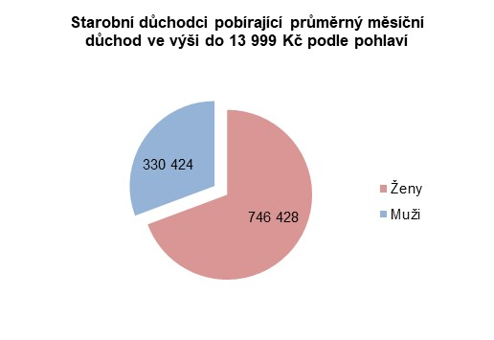
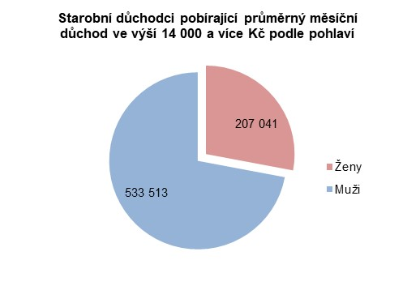

Invalidní důchody podle stupňů nemohoucnosti a průměrné měsíční výše důchodu (struktura podle pohlaví) k 31. 12. 2019
(Graf 25 a, b)

Zdroj: Česká správa sociálního zabezpečení (ČSSZ), 31. 12. 2019
S účinností od 1. ledna 2010 došlo k zavedení třístupňové invalidity a místo plných invalidních a částečných invalidních důchodů začaly být vypláceny invalidní důchody pro invaliditu I., II., a III. stupně (zákon č. 306/2008 Sb.). I. stupeň znamená pokles pracovní schopnosti nejméně o 35 %, u II. stupně se jedná nejméně o 50% a u III. nejméně o 70% pokles pracovní neschopnosti. Data jsou uváděna k 31. 12. daného roku.

K 31. 12. 2019 byla nějaká z forem invalidního důchodu vyplacena 412 925 osobám. Invalidní důchod pobírali muži z 52 a ženy ze 48 %.
Podíl žen se v ani jednom stupni nemohoucnosti příliš nemění.
Viditelně se však mění v závislosti na průměrné výši příjmu důchodu. Ženy převažují mezi příjemci důchodů I. stupně do jeho výše 7 999 Kč. V případě obou vyšších stupňů invalidity ženy mezi jejich příjemci převládají až do výše důchodu 9 999 Kč.
V případě osob pobírajících invalidní důchod do 9 999 Kč je však třeba dodat, že se nejedná o příliš početné soubory osob, zejména u II. a III. stupně invalidity.
Příjemci invalidního důchodu pobírali nejčastěji invalidní důchod III. stupně, kde se jednalo o více než 70% pokles pracovní neschopnosti. Představovali 46 % všech příjemců invalidního důchodu (což je pokles o 8 procentních bodů oproti stavu k 31. 12. 2010). Na druhém místě figurovali ti, kteří pobírali invalidní důchody s prvním stupněm nemohoucnosti (38 %). Zde se naopak podíl o šest procentních bodů oproti stavu k 31. 12. 2010 zvýšil. Rozdíly podle pohlaví byly v obou případech zanedbatelné.
Kromě toho, že muži pobírají invalidní důchody častěji než ženy a že se tato jejich převaha ještě zvýrazňuje u nejvyššího stupně nemohoucnosti, mají také v průměru tyto důchody vyšší.
Podíváme- li se na invalidní důchody třetího stupně nemohoucnosti podle průměrné výše důchodu, zjišťujeme, že do 13 999 Kč pobírá tyto důchody více žen než mužů (56:44 %), od 14 000 Kč jsou mezi příjemci těchto důchodů převážně muži (57 % mužů).
V případě invalidních důchodů prvního a druhého stupně invalidity jsou mezi příjemci početněji zastoupeni muži. Se zvyšující se výší důchodů můžeme pozorovat rovněž dominanci mužů mezi těmi, kdo tyto dávky pobírají.

